**Adatbázis Rendszerek I.**

**BSc**

1.gyak

2022.10.04

Készítette:

Buha Milán BSc

Programtervező Informatikus

Alapszak

IY5AM2

**1.Feladat**

Adott a következő egyedek, tulajdonságok és kapcsolatok. Készítsen ER modellt, majd konvertálja relációs modellre.

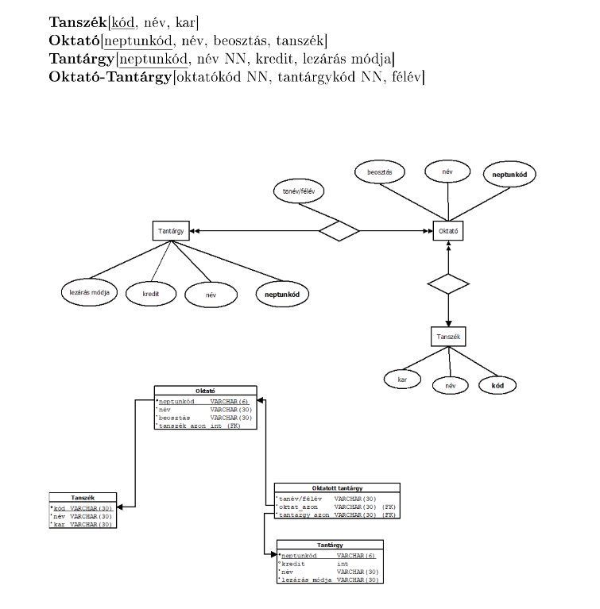

**2.Feladat**

Adott a következő ER modell, koncertálja relációs modellre.

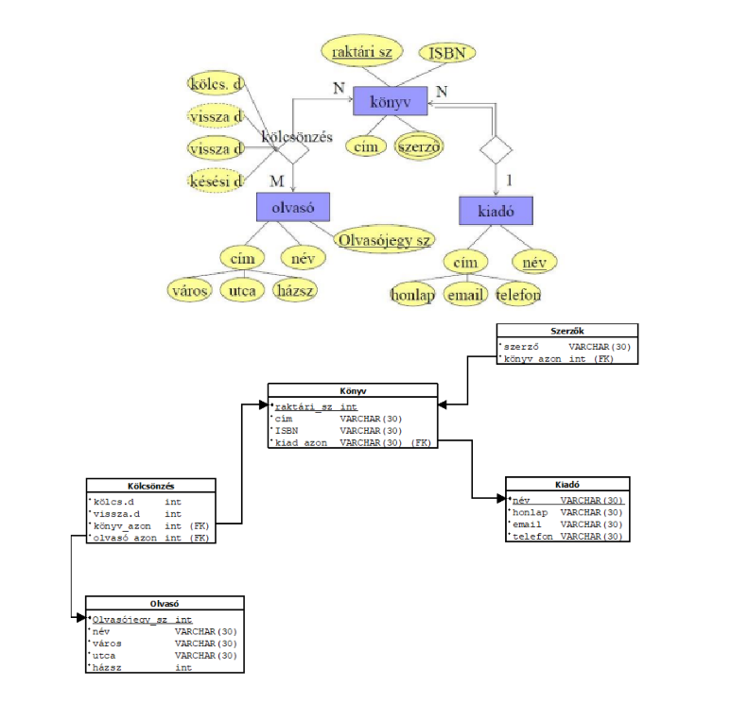

**3.Feladat**

Konvertálja az alábbi sémát relációs modellre.

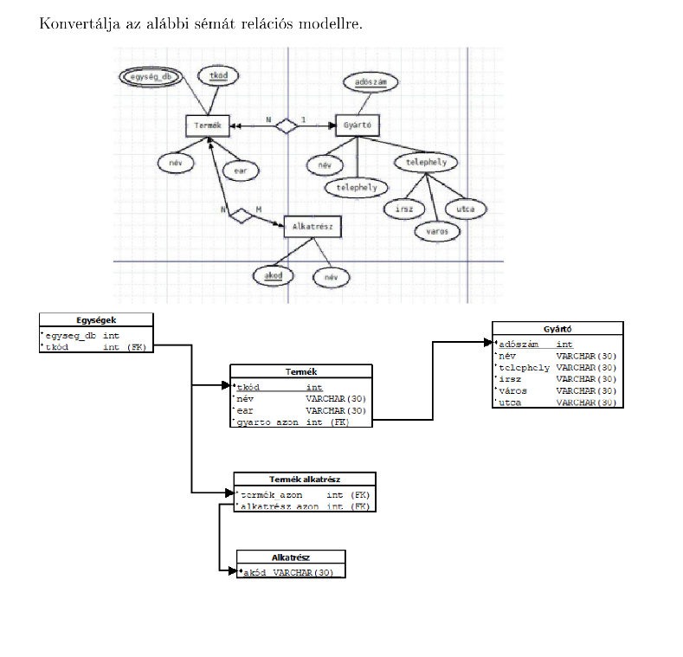

**4.Feladat**

Konvertálja az alábbi sémát relációs modellre.

